Năm học: 2024-2025

CHƯƠNG 1: CHÂU ÂU VÀ BẮC MỸ TỪ NỬA SAU THẾ KỈ XVI ĐẾN THẾ KỈ XVIII
Tiết: 1,2
BÀI 1: CÁCH MẠNG TƯ SẢN ANH VÀ CHIẾN TRANH GIÀNH ĐỘC LẬP CỦA 13 THUỘC ĐỊA ANH Ở BẮC MỸ (2tiết)
Ngày soạn: 03/9/2023
Ngày giảng: 8A- 08/9/2023
8B- 06/9/2023
8C- 06/9/2023
I. MỤC TIÊU:
1. Kiến thức:
- Xác định được trên bản đồ thế giới địa điểm diễn ra Cách mạng tư sản Anh và Chiến tranh giành độc lập của 13 thuộc Anh ở Bắc Mỹ.
- Trình bày được những nét chung về nguyên nhân, kết quả, ý nghĩa, tính chất của Cách mạng tư sản Anh, Chiến tranh giành đọc lập của 13 thuộc địa Anh ở Bắc Mỹ.
- Nêu được một số đặc điểm chính của Cách mạng tư sản Anh, Chiến tranh giành độc lập của 13 thuộc địa Anh ở Bắc Mỹ.
2. Năng lực:
a. Năng lực chung:
- Năng lực tự, tự học: Tự đặt mục tiêu học tập để nổ lực phấn đấu thực hiện, chủ động trong các hoạt động học tập.
- Năng lực giao tiếp, hợp tác: Khiêm tốn, lắng nghe tích cực trong giao tiếp, diễn đạt tự tin; hiểu rõ nhiệm vụ của cá nhân, nhóm; đánh giá được khả năng của mình và tự nhận công việc phù hợp với bản thân; chủ động hoàn thành nhiệm vụ được giao.
- Năng lực giải quyết vấn đề sáng tạo: Biết đặt câu hỏi trao đổi phản biện; phân tích tóm tắt những thông tin từ nhiều nguồn khác nhau; hình thành được ý tưởng dựa trên những nguôn thông tin đã cho; hứng thú tự do trong suy nghĩ, chủ động ý kiến, phát hiện yếu tố mới tích cực trong những ý kiến khác.
- Năng lực sử dụng ngôn ngữ: Nói chính xác, đúng ngữ điệu, nhịp điệu, trình bày được nội dung của sản phẩm….
b. Năng lực đặc thù:
- Biết khai thác và sử dụng được thông tin của một số tư liệu lịch sử trong bài học theo sự hướng dẫn của giáo viên
- Quan sát lược đồ, sơ đồ để xác định được địa điểm diễn ra một số cuộc cách mạng tư sản, nêu được một số sự kiện chích của các cuộc cách mạng tư sản đó.
- Biết sưu tầm, tìm kiếm các tư liệu liên quan đến bài học để thực hiện các hoạt động luyện tập, thực hành, vận dụng, liên hệ thực tế
3. Phẩm chất:
- Trách nhiệm: Bồi dưỡng nhận thức đúng về vai trò quần chúng nhân dân trong các cuộc cách mạng tư sản; về mặt tiến bộ của chủ nghĩa tư bản, tuy nhiên đây vẫn là chế độ bóc lột, thay thế cho chế độ phong kiến.
- Nhân ái: Bồi dưỡng lòng nhân ái, sự tự tin và sáng tạo, niềm tin vào con đường đi lên chủ nghĩa xã hội ở nước ta hiện nay.
II. THIẾT BỊ VÀ HỌC LIỆU
1. Thiết bị
- Máy tính, máy chiếu, phiếu học tập, bảng hoạt động nhóm, giấy A0
2. Học liệu
- Một số hình ảnh, tư liệu liên quan đến bài học và dụng cụ học tập theo yêu cầu của giáo viên.
- Lược đồ nơi diễn ra một số cuộc cách mạng tư sản tiêu biểu trên thế giới.
- Lược đồ/trục thời gian về diễn biến chính Cách mạng tư sản anh và chiến tranh giành độc lập của 13 thuộc địa Anh ở Bắc Mỹ.
- SGK, vở ghi…
III. TIẾN TRÌNH DẠY HỌC
1. Hoạt động 1: Xác định vấn đề
a. Mục tiêu: Tạo sự tò mò, ham học hỏi và lòng khao khát muốn tìm hiểu những điều ở hoạt động hình thành kiến thức mới của bài học; tạo không khí hứng khởi để HS bắt đầu một tiết học mới. Từ đó, giáo viên dẫn vào bài mới.
b. Nội dung: Học sinh quan sát tranh trả lời câu hỏi
c. Sản phẩm: Câu trả lời của học sinh
d. Tổ chức hoạt động:
Bước 1: Chuyển giao nhiệm vụ (GV)
Giáo viên hướng dẫn học sinh quan sát hình ảnh và nhận biết những nhân vật lịch sử sau:
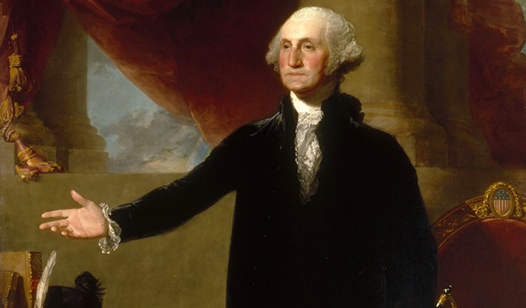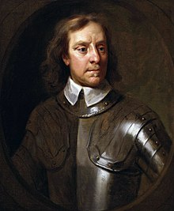
Hình 1 Hình 2
? Em hãy chia sẻ một vài hiểu biết của em về hai nhân vật trên?
Bước 2: Thực hiện nhiệm vụ
GV: Hướng dẫn HS tham gia trò chơi, trả lời câu hỏi.
Bước 3: Báo cáo thảo luận
Hs trả lời:
Hình 1: G. Oa-sinh-tơn (1732 – 1799)
Washington là nhà tổ chức, nhà lãnh đạo cuộc chiến tranh giành độc lập Bắc Mỹ, sau đó được nhân dân 13 bang bầu làm Tống thống đầu tiên của Hợp chúng quốc Hoa Kỳ. Ông là một chính trị gia, một nhà cầm quân tài ba vào thời kỳ đầu của nước Mỹ. Ông đã trở thành biểu tượng cho các phong trào giải phóng dân tộc trên khắp thế giới và cho đến ngày nay tổng thống Washington luôn được các nhà sử gia ca ngợi và xếp ông vào một trong những tổng thống vĩ đại nhất mà nước Mỹ từng có.
Hình 2: Ô-li-vơ Cromo-oen (1599 – 1659)
Oliver Cromwell (25 tháng 4 năm 1599 - 3 tháng 9 năm 1658, có tên phiên âm tiếng Việt là Ô-li-vơ Crôm-oen) là một nhà lãnh đạo chính trị và quân sự người Anh, người đóng vai trò quan trọng trong việc thành lập nền cộng hòa ở Anh.
Bước 4: Kết luận, nhận định (GV)
- Nhận xét (hoạt động của HS và sản phẩm), chốt kiến thức, chuyển dẫn vào hoạt động hình thành kiến thức mới.
GV dẫn vào bài:
Ô-li-vơ Cromo-oen và G. Oa-sinh-tơn là hai nhân vật lịch sử có vai trò quan trọng, lãnh đạo phong trào cách mạng và đặt nền móng cho sự phát triển của chủ nghĩa tư bản ở nước Anh, Mỹ sau này. Vậy các cuộc cách mạng đó diễn ra như thế nào? Chúng ta cùng tìm hiểu trong bài học hôm nay.
2. Hoạt động 2: Hình thành kiến thức mới:
2.1. Cách mạng tư sản Anh
a. Nguyên nhân
a. Mục tiêu: - Trình bày được nguyên nhân dẫn tới sự bùng nổ và một vài diễn biến chính của cuộc Cách mạng tư sản Anh.
b. Nội dung: Học sinh thảo luận nhóm đôi trả lời câu hỏi.
c. Sản phẩm: Sản phẩm thảo luận nhóm của học sinh
d. Tổ chức hoạt động:
Hoạt động của giáo viên – học sinh | Nội dung kiến thức cần đạt
Bước 1: Chuyển giao nhiệm vụ (GV)  GV yêu cầu học sinh nghiên cứu sách giáo khoa, tư liệu đã tìm hiểu trả lời các câu hỏi.  ? Em hiểu cách mạng là gì? Thế nào là cách mạng tư sản?  Cách mạng là: Cách mạng là một phương pháp của nhân dân hoặc một tổ chức mà trong đó các hoạt động đấu tranh diễn ra liên tục nhằm cải tiến một chính quyền, tư tưởng, công nghệ kỹ thuật,... Một cuộc cách mạng có thể dẫn đến trịnh thương trong các thể chế chính trị – xã hội, hoặc thay đổi lớn trong 1 nền kinh tế hay văn hóa. (Theo Bách Khoa toàn tư)  Cách mạng tư sản: là cuộc cách mạng do giai cấp tư sản (hay quý tộc mới) lãnh đạo nhằm lật đổ chế độ phong kiến, thiết lập nền thống trị của giai cấp tư sản, mở đường cho sự phát triển của chủ nghĩa tư bản.(Theo học thuyết Marx)  GV hướng dẫn học sinh hoạt động cá nhân, thảo luận nhóm hoàn thành phiếu học tập tìm hiểu về Cách mạng tư sản Anh  Nguyên nhân Sâu xa  Trực tiếp  Kết quả  Ý nghĩa  Tính chất  Đặc điểm chính  Trò chơi “Ai nhanh hơn”  Cách chơi:  Nhiệm vụ 1: Em hãy sắp xếp thời gian với sự kiện sao cho đúng về diễn biến Cách mạng tư sản Anh.  8-1642 Vua Sắc-lơ I bị xử tử. Nền cộng hòa được thành lập.  30-1-1649 Nền quân chủ phục hồi  1658 Chế độ quân chủ lập hiến ra đời  1688 - 1689 Cách mạng bùng nổ  Nhiệm vụ 2: Xác định trên lược đồ địa điểm diễn ra cách mạng tư sản Anh.  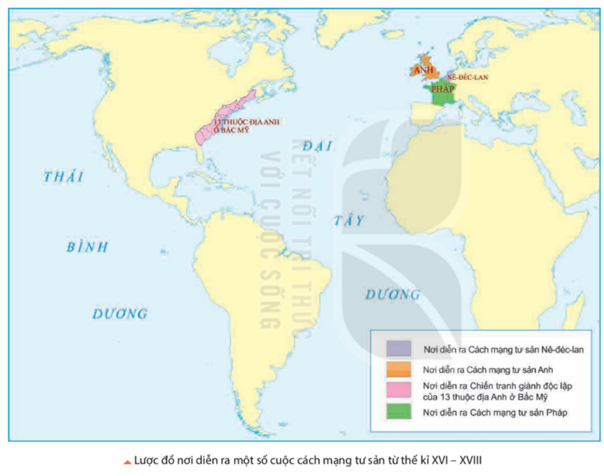  ? Theo em, đỉnh cao của cách mạng là sự kiện nào?  Vua Sác-lơ I bị xử tử, nền cộng hòa dược thành lập  ? Vì sao phải thiết lập chế độ quân chủ lập hiến?  Chống lại cuộc đấu tranh của nhân dân với mục đích đẩy cách mạng đi xa hơn, bảo vệ quyền lợi của tầng lớp quý tộc mới và giai cấp tư sản  ? Vậy em hiểu thế nào là quân chủ lập hiến?  Là chế độ chính trị của một nước, trong đó quyền lực của vua bị hạn chế bằng hiến pháp do Quốc hội định ra và đây thực chất vẫn là chế độ tư bản.  ? Kể tên một số quốc gia trên thế giới hiện nay theo thể chế chính trị quân chủ lập hiến?  Anh, Nhật Bản, Thụy Điển, Đan Mạch, Canada, Campuchia, Thái Lan, Hà Lan, Bỉ, Malaysia, …  ? Cách mạng tư sản đã đem lại quyền lợi cho ai?  Giai cấp tư sản và tầng lớp quý tộc mới  GV giải thích thêm: Tầng lớp quý tộc mới là một trong những lực lượng đóng vai trò quan trọng trong việc lãnh đạo Cách mạng tư sản Anh đi đến thành công. Tuy nhiên, đây cũng là một trong những nguyên nhân dẫn đến tính “không triệt để” của cách mạng tư sản Anh bởi thực chất quý tộc mới không quyết tâm xóa bỏ tận gốc chế độ phong kiến mà chỉ muốn cải tạo cho phù hợp với mình.  ? Em hiểu thế nào câu nói của C.Mác “Thắng lợi của giai cấp tư sản có ý nghĩa là thắng lợi của chế độ xã hội mới, thắng lợi của chế độ tư hữu tư bản chủ nghĩa đối với chế độ phong kiến?  Cách mạng đã xác lập chế độ tư bản chủ nghĩa (hình thức là quân chủ lập hiến), tạp điều kiện cho nền sản xuất tư bản chủ nghĩa phát triển.  Bước 2: Thực hiện nhiệm vụ  GV hướng dẫn HS trả lời  HS:  - Kiểm tra lại nội dung, chuẩn bị lên bảng trình bày kết quả.  Bước 3: Báo cáo, thảo luận  GV: gọi đại diện 1 nhóm trình bày, các nhóm khác lắng nghe, nhận xét bổ sung.  HS trả lời câu hỏi của GV.  Nguyên nhân Sâu xa: + Sự phát triển mạnh mẽ của nền kinh tế tư bản chủ nghĩa ở anh + Sự phát triển đó đã bị chế độ phong kiến kìm hãm + Mâu thuẫn xã hội gay gắt: giai cấp tư sản, quý tộc mới, nông dân, bình dân thành thị với vua và các thế lực phong kiến phản động  Trực tiếp:  Vua Sác-lơ I triệu tập quốc hội, nhằm tăng thuế mới  mâu thuẫn tư sản, quý tộc với phong kiến ngày càng gay gắt  Kết quả Lật đổ chế độ quân chủ chuyên chế, mở đường cho chủ nghĩa tư bản ở Anh phát triển.  Ý nghĩa Là thắng lợi của chế độ xã hội mới, thắng lợi của chế độ tư hữu tư bản chủ nghĩa với chế độ phong kiến.  Tính chất Không triệt để vì không xóa bỏ tận gốc chế độ phong kiến và giải quyết vấn đề ruộng đất của nông dân  Đặc điểm chính Tầng lớp quý tộc mới và tư sản lãnh đạo, dưới hình thức nội chiến, thiết lập chế độ quân chủ lập hiến.  Bước 4: Kết luận, nhận định (GV)  GV chốt bài: Cách mạng tư sản Anh là cuộc cách mạng tư sản thứ hai trên thế giới, sau cách mạng Nê-đéc-lan (Hà Lan) nhưng là cuộc cách mạng đầu tiên có ý nghĩa to lớn đối với quá trình hình thành chủ nghĩa tư bản ở châu Âu và trên thế giới. Đây là cuộc cách mạng tư sản không triệt để vì đã không giải quyết được vấn đề ruộng đất cũng như giải phóng được nông dân khỏi gong cùm của chế độ phong kiến. | 1. Cách mạng tư sản Anh  a. Nguyên nhân  - Sâu xa:  + Sự phát triển mạnh mẽ của nền kinh tế tư bản chủ nghĩa ở Anh bị chế độ phong kiến kìm hãm.  + Mâu thuẫn xã hội gay gắt: giai cấp tư sản, quý tộc mới, nông dân, bình dân thành thị với vua và các thế lực phong kiến phản động  - Trực tiếp  - Vua Sác-lơ I triệu tập quốc hội, nhằm tăng thuế mới  mâu thuẫn tư sản, quý tộc với phong kiến ngày càng gay gắt  b. Kết quả, ý nghĩa, tính chất và đặc điểm chính  - Kết quả: lật đổ chế độ quân chủ chuyên chế, mở đường cho chủ nghĩa tư bản phát triển  - Ý nghĩa: Là thắng lợi của chế độ xã hội mới, thắng lợi của chế độ tư hữu tư bản chủ nghĩa với chế độ phong kiến.  - Tính chất: không triệt để
2. Hoạt động 2: Hình thành kiến thức mới:
2.2. Chiến tranh giành độc lập của 13 thuộc địa Anh ở Bắc Mỹ
a. Mục tiêu: - Trình bày được nguyên nhân dẫn đến Chiến tranh giành độc lập của 13 thuộc địa Anh ở Bắc Mỹ?
- Trình bày được kết quả, ý nghĩa, tính chất của Chiến tranh giành độc lập của 13 thuộc địa Anh ở Bắc Mỹ.
- Rút ra được đặc điểm chính của Chiến tranh giành độc lập của 13 thuộc địa Anh ở Bắc Mỹ.
b. Nội dung: Học sinh thảo luận nhóm theo kĩ thuật Think, pair, share
c. Sản phẩm: Sản phẩm thảo luận nhóm của học sinh
d. Tổ chức hoạt động:
Hoạt động của giáo viên – học sinh | Nội dung kiến thức cần đạt
Bước 1: Chuyển giao nhiệm vụ (GV)  GV yêu cầu học sinh hoạt động cá nhân, nhóm trả lời các câu hỏi của giáo viên  Thảo luận nhóm cặp đôi (5P): Nguyên nhân nào dẫn tới Chiến tranh giành độc lập của 13 thuộc địa Anh ở Bắc Mỹ?  Gợi ý:  - Đầu thế kỉ XVIII, thực dân Anh đã thành lập 13 thuộc địa ở Bắc Mỹ.  - Nhân dân thuộc địa >< TD Anh  - 12-1773, nhân dân cảng Bô-xtơn tấn công ba tàu chở chè Anh. Chiến tranh bùng nổ  - 7-1776, Hợp chủng quốc Mỹ được thành lập  GV mở rộng: Sau khi C.Cô-lôm-bô tìm ra châu Mỹ, nhiều nước châu Âu đã di cư sang xâm chiếm lục địa mới. Đến giữa thế kỉ XVIII, thực dân Anh thành lập 13 thuộc địa ở dọc bờ biển Đại Tây Dương. Nền kinh tế ở đây chịu ảnh hưởng của nước anh nên phát triển theo con đường TBCN. Nhân dân thuộc địa muốn được tự do phát triển sản xuất, buôn bán, mở rộng phát triển nhưng chính quyền Anh ra sức kìm hãm, ngăn chặn sự phát triển công thương nghiệp bằng chính sách cướp bóc tài nguyên, thuế nặng, độc quyền buôn bán trong và ngoài thuộc địa. mâu thuẫn và bùng nổ chiến tranh.  ? Quan sát và xác định trên lược đồ địa điểm diễn ra Chiến tranh giành độc lập của 13 thuộc địa Anh ở Bắc Mỹ.  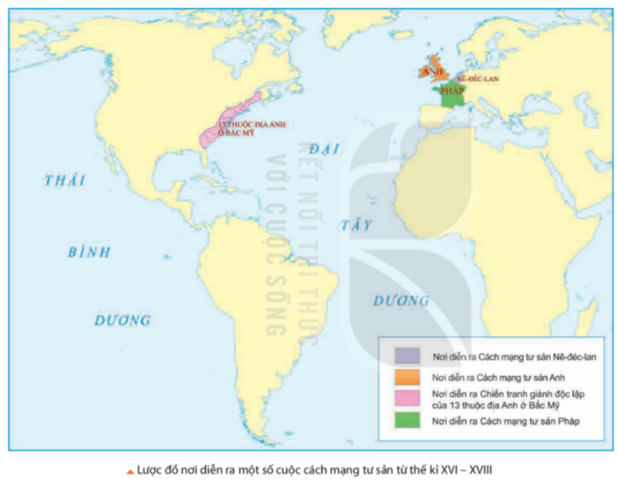  ? Quan sát hình 1.4, em hãy giới thiệu một số sự kiện chính trong Chiến tranh giành độc lập của 13 thuộc địa Anh ở Bắc Mỹ?  Phần b.  GV yêu cầu học sinh thảo luận nhóm theo kĩ thuật Think, pair, share hoàn thành Phiếu học tập số 2  Kết quả  Ý nghĩa  Tính chất  Đặc điểm chính  ? Em có nhận xét gì về nhận định của V.I Lê Lin “Chiến tranh giành độc lập của các thuộc địa Anh ở Bắc Mỹ là cuộc “chiến tranh vĩ đại, chiến tranh thực sự giải phóng, thực sự cách mạng”.  Lê Lin đã khẳng định ý nghĩa của Chiến tranh giành độc lập của 13 thuộc địa Anh ở Bắc Mỹ là cuộc chiến tranh giải phóng, cuộc cách mạng thực sự.  ? Quan sát hình 1.5, “Em có biết” và nêu hiểu biết của em về bản Tuyên ngôn độc lập của Hợp chủng quốc Mỹ (1776)  Đây là tuyến bố được thông qua bởi Hội nghị lục địa lần thứ II. Nội dung cơ bản của Tuyên ngôn là lời tuyên bố các quyền tự do dân chủ tư sản và khẳng định nền độc lập của các bang ở Mỹ. Câu nổi tiếng của bản Tuyên ngôn là: “Mọi người sinh ra đều có quyền bình đẳng. Tạo hóa cho họ những quyền không thể tước bỏ. Trong những quyền ấy, có quyền được sống, quyền được tự do và quyền mưu cầu hạnh phúc”. Đây cũng chính là câu nói được Chủ tịch Hồ Chí Minh trích dẫn trong bản Tuyên ngôn độc lập khai sinh ra nước Việt Nam Dân chủ Công Hòa năm 1945.  ? Nêu nhận xét của em về câu nói của chủ tịch Hồ Chí Minh về cách mạng tư sản Mỹ: “Mỹ tuy rằng cách mạng thành công đã hơn 150 năm nay nhưng công nông vẫn cực khổ, vẫn cứ lo tính cách mệnh lần thứ hai. Ấy là vì Cách mệnh Mỹ là cách mệnh tư bản, mà cách mệnh tư bản chưa phải cách mệnh đến nơi”.  Chủ tịch Hồ Chí Minh cho rằng cách mạng tư sản Mỹ vẫn là cuộc cách mạng chưa triệt để bởi nó chưa đem lại quyền lợi cho giai cấp công nông.  GV: Theo Chủ tịch Hồ Chí Minh “Chúng ta đã hy sinh làm cách mệnh, thì nên làm cho đến nơi, nghĩa là làm sao cách mệnh rồi thì quyền giao cho dân chúng số nhiều, chớ để trong tay một bọn ít người. Thế mới khỏi hy sinh nhiều lần, thế dân chúng mới được hạnh phúc.”.  GV củng cố, mở rộng thêm kiến thức cho học sinh thông qua đoạn phim tư liệu về G.Oa-sinh-tơn và chiến tranh giành độc lập của 13 thuộc địa Anh ở Bắc Mỹ.  Nguồn: Truyền hình nhân dân  https://www.youtube.com/watch?v=P4zi8CbpTa0  Bước 2: Thực hiện nhiệm vụ  GV hướng dẫn HS trả lời  HS:  - Kiểm tra lại nội dung, chuẩn bị lên bảng trình bày kết quả.  Bước 3: Báo cáo, thảo luận  GV: gọi đại diện 1 nhóm trình bày, các nhóm khác lắng nghe, nhận xét bổ sung.  HS trả lời câu hỏi của GV.  Kết quả Lật đổ ách thống trị của thực dân Anh, thành tựu Hợp chủng quốc Mỹ  Ý nghĩa Là cuộc chiến tranh giải phóng dân tộc thực sự, mở đầu cho sự thành lập quốc gia, mở đường cho kinh tế tư bản chủ nghĩa phát triển; cổ vũ phong trào đấu tranh giành độc lập ở nhiều nước vào cuối thế kỉ XVIII – đầu thế kỉ XIX  Tính chất Cách mạng tư sản  Đặc điểm chính Do tầng lớp chủ nô và tư sản lãnh đạo, là cuộc cách mạng tư sản diễn ra dưới hình thức cuộc chiến tranh giải phóng, thiết lập chế độ cộng hòa tổng thống.  Bước 4: Kết luận, nhận định (GV)  GV chốt bài: Chiến tranh giành độc lập của 13 thuộc địa Anh ở Bắc Mỹ đã giải phóng 13 thuộc địa khỏi ách thống trị của thực dân Anh, thành lập Hợp chủng quốc Mỹ, mở đường cho kinh tế tư bản chủ nghĩa ở nước này phát triển. Cuộc chiến tranh này có ý nghĩa như Lê – nin nhận định: là chiến tranh vĩ đại, chiến tranh thực sự giải phóng, thực sự cách mạng. Không chỉ khẳng định thắng lợi của chủ nghĩa tư bản đối với chế độ thực dân, phong kiến mà cuộc cách mạng này còn ảnh hưởng đến phong trào đấu tranh độc lập ở nhiều nước vào cuối thế kỉ XVIII – đầu thế kỉ XIX. | 2. Chiến tranh giành độc lập của 13 thuộc địa Anh ở Bắc Mỹ  a. Nguyên nhân:  - Đầu thế kỉ XVIII, thực dân Anh đã thành lập 13 thuộc địa ở Bắc Mỹ.  - Nhân dân thuộc địa >< TD Anh  - 12-1773, nhân dân cảng Bô-xtơn tấn công ba tàu chở chè Anh. Chiến tranh bùng nổ  - 7-1776, Hợp chủng quốc Mỹ được thành lập  b. Kết quả, ý nghĩa, tính chất và đặc điểm chính  - Hoàn thành phiếu học tập vào vở ghi
3. Hoạt động luyện tập
a. Mục tiêu: Nhằm củng cố, hệ thống hóa và hoàn thiện về nội dung kiến thức đã được tìm hiểu ở hoạt động hình thành kiến thức mới.
b. Nội dung: GV đặt câu hỏi và hoàn thành nhiệm vụ, có thể hướng dẫn ở lớp và hoàn thành bài tập ở nhà
c. Sản phẩm: câu trả lời của học sinh
d. Tổ chức hoạt động:
Bước 1: Chuyển giao nhiệm vụ: Giáo viên hướng dẫn học sinh chơi trò chơi “Hái táo” và trả lời các câu hỏi.
GV gọi 3 học sinh lên bảng dẫn trò chơi. (1 hs đóng vai MC, 1 hs điều khiển máy tính, 1hs tặng quà)
Câu 1: Đầu thế kỉ XVII, nước Anh có vị thế kinh tế như thế nào ở châu Âu?
A. Phát triển nhất châu Âu
B. Không phát triển bằng các nước châu Âu
C. Phát triển đứng sau Pháp
D. Không có vị thế kinh tế nổi bật
Câu 2: Quý tộc vừa và nhỏ chuyển sang kinh doanh theo lối tư bản chủ nghĩa đã dần trở thành tầng lớp nào?
A. Nông dân
B. Thợ thủ công
C. Quý tộc mới
D. Tư sản
Câu 3: Thế kỉ XVII, xã hội nước Anh tồn tại mâu thuẫn chủ yếu nào?
A. Nông dân >< giai cấp tư sản
B. Quý tộc mới >< nông dân thành thị
C. Nông dân >< chế độ phong kiến
D. Phong kiến ><tư sản, quý tộc mới, nông dân và bình dân thành thị
Câu 4: Năm 1688 – 1689 đã diễn ra sự kiện quan trọng nào ở nước Anh?
A. Cách mạng tư sản bùng nổ
B. Chế độ quân chủ lập hiến ra đời
C. Vua Sắc-lơ I triệu tập Quốc hội
D. Vua Sắc – lơ I bị xử tử
Câu 5: Nội dung nào dưới đây không đúng về đặc điểm chính của cách mạng tư sản Anh?
A. Tầng lớp quý tộc mới và tư sản lãnh đạo
B. Diễn ra dưới hình thức một cuộc nội chiến
C. Thiết lập chế độ quân chủ lập hiến
D. Thiết lập lại chế độ phong kiến
Câu 6: Nội dung nào dưới đây không đúng về ý nghĩa Chiến tranh giành độc lập của 13 thuộc địa Anh ở Bắc Mỹ?
A. Là một cuộc cách mạng vô sản
B. Là cuộc chiến tranh giải phóng dân tộc thực sự
C. Mở đường cho kinh tế tư bản chủ nghĩa phát triển
D. Cổ vũ phong trào đấu tranh giành độc lập ở nhiều nước vào cuối thế kỉ XVIII – Đầu thế kỉ XIX
Câu 7: Đặc điểm chính của Chiến tranh giành độc lập của 13 thuộc địa Anh ở Bắc Mỹ?
A. Là một cuộc cách mạng do giai cấp vô sản lãnh đạo
B. Là một cuộc cách mạng do giai cấp quý tộc mới lãnh đạo
C. Là một cuộc cách mạng do giai cấp nô lệ lãnh đạo
D. Là một cuộc cách mạng do tầng lớp chủ nô và tư sản lãnh đạo
Câu 8: Ai là vị tổng thống đầu tiên của Hợp chủng quốc Mỹ?
A. Donald trump
B. Washington
C. Barack Hussein Obama
D. George W. Bush
Bước 2: Thực hiện nhiệm vụ
- HS tham gia trò chơi
Bước 3: Báo cáo, thảo luận
- Câu trả lời của học sinh
Bước 4: Kết luận, nhận định
- GV nhận xét bài làm của HS.
4. Hoạt động vận dụng:
a. Mục tiêu: Nhằm giúp HS vận dụng kiến thức mới đã lĩnh hội để giải quyết những vấn đề mới trong học tập, cuộc sống.
b. Nội dung: GV đặt câu hỏi, HS hoàn thành nhiệm vụ
c. Sản phẩm: Câu trả lời của học sinh
d. Tổ chức hoạt động:
Bước 1: Chuyển giao nhiệm vụ
- GV giao bài tập về nhà
1. Tìm hiểu thông tin từ sách, báo Internet và cho biết: Mặt sau của đồng 2 đô-la Mỹ (USD) in hình ảnh của sự kiện nào trong Chiến tranh giành độc lập của 13 thuộc địa Anh ở Bắc Mỹ? Ý nghĩa của điều này là gì?
Bước 2: Thực hiện nhiệm vụ
- GV hướng dẫn các em tìm hiểu yêu cầu của đề.
- HS đọc và xác định yêu cầu của bài tập.
Bước 3: Báo cáo, thảo luận
Gợi ý trả lời:
Mặt sau của tờ 2 đô – la (Mỹ) in bức tranh Tuyên ngôn Độc lập của họa sĩ Giôn Trum – bun vẽ vào năm 1817. Bức tranh bao gồm 42 vị quan chức cấp cao nhất của Mỹ lúc bấy giờ đang cùng nhau kí vào bản Tuyên ngôn Độc lập khai sinh ra Hợp chủng quốc Mỹ năm 1776. Điều này thể hiện ý nghĩa quan trọng của bản Tuyên ngôn nói riêng và Chiến tranh giành độc lập nói chung của người Mỹ.
Bước 4: Kết luận, nhận định (GV)
* Dặn dò HS những nội dung cần học ở nhà và chuẩn bị cho bài học sau.
+ Đọc, tìm hiểu trước bài 2: Cách mạng tư sản Pháp cuối thế kỉ XVIII
+ Sưu tầm tư liệu, giải thích hình ảnh trong bài
+ Tìm hiểu về kết quả, ý nghĩa, tính chất và đặc điểm chính của Cách mạng tư sản Pháp.
………………………………………………….

